**Информация к проекту решения о предоставлении разрешения на условно разрешенный вид использования земельного участка:**

**Заявитель:** Иваненко Александр Петрович

**Земельный участок:**

адрес: Новосибирская область, Тогучинский район, село Заречное, ул. Центральная, 10а (согласно схемы расположения земельного участка на кадастровом плане территории, утвержденной постановлением администрации Тогучинского района Новосибирской области от 16.07.2021 № 784/П/93)

площадь: 2512 кв.м

**Территориальная зона:** Зона специализированной общественной застройки (Ос)

**Запрос:** «Склады (6.9)»

**Планируется:** размещение промышленных складов

Схема № 1

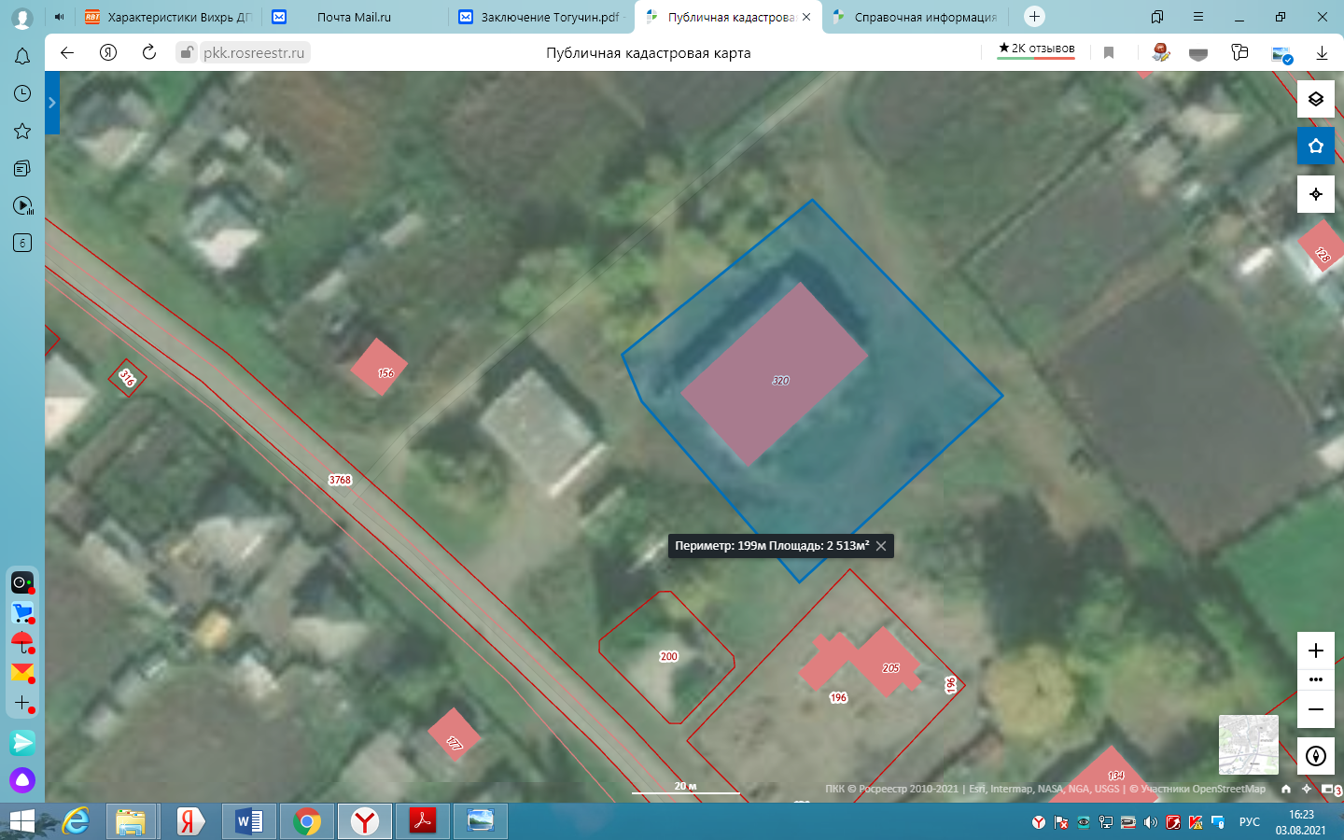

Схема №2

